MATERI E-MODUL PENGELASAN SMAW DANGAN STANDAR KOMPETENSI PT COPPALT UTAMA INDOMELT
PENDAHULUAN
  - Deskripsi e-modul
E-modul Pengelasan Shielded Metal Arc Welding (SMAW) disusun sebagai media pembelajaran untuk mendukung proses pembelajaran peserta Praktik Kerja Lapangan (PKL) di PT. Coppalt Utama Indomelt. Pengembangan e-modul ini dilatarbelakangi oleh hasil analisis kebutuhan melalui observasi dan wawancara dengan pihak perusahaan yang menunjukkan bahwa peserta PKL memiliki tingkat pemahaman awal yang beragam terhadap kompetensi dasar pengelasan. Kondisi tersebut menyebabkan instruktur perlu mengalokasikan waktu untuk menyamakan pemahaman peserta sebelum memasuki proses praktik dan produksi.
E-modul ini dikembangkan sebagai bahan ajar yang dapat dipelajari secara mandiri oleh peserta sebelum melaksanakan praktik di lingkungan perusahaan. Materi disusun berdasarkan kebutuhan kompetensi di PT. Coppalt Utama Indomelt serta mengacu pada standar kompetensi pengelasan yang relevan. Materi yang disajikan meliputi profil perusahaan, Keselamatan dan Kesehatan Kerja (K3), penggunaan Alat Pelindung Diri (APD), pengenalan peralatan kerja pengelasan, dasar membaca gambar kerja, dasar penggunaan alat ukur, dasar-dasar pengelasan SMAW, teknik dasar tack weld, hingga pemeriksaan hasil tack weld.
Selain materi pembelajaran, e-modul ini dilengkapi dengan evaluasi pada setiap materi untuk mengukur tingkat pemahaman peserta. Peserta yang belum mencapai kriteria ketuntasan diharuskan mempelajari kembali materi sebelum melanjutkan ke materi berikutnya. Setelah seluruh materi dan evaluasi diselesaikan, peserta melaksanakan Job Sheet Praktik Tack Weld sebagai bentuk penerapan kompetensi dasar yang telah dipelajari. Melalui tahapan tersebut, diharapkan peserta memiliki kesiapan pengetahuan dan keterampilan yang memadai sebelum terlibat dalam kegiatan praktik maupun proses produksi di PT. Coppalt Utama Indomelt.
  - Tujuan Pembelajaran
Setelah mempelajari e-modul ini, peserta diharapkan mampu:
- Menjelaskan profil PT. Coppalt Utama Indomelt.
- Menerapkan Keselamatan dan Kesehatan Kerja (K3).
- Menggunakan Alat Pelindung Diri (APD) sesuai prosedur.
- Mengidentifikasi peralatan pengelasan SMAW.
- Membaca gambar kerja sederhana.
- Menggunakan alat ukur dasar.
- Menjelaskan prinsip dasar proses SMAW.
- Melakukan teknik dasar tack weld sesuai prosedur.
- Memeriksa hasil tack weld secara visual.
  - Capaian penelitian
Setelah mempelajari dan menyelesaikan seluruh materi pada e-modul ini, peserta Praktik Kerja Lapangan (PKL) diharapkan mampu menguasai kompetensi dasar yang diperlukan sebelum melaksanakan praktik di lingkungan PT. Coppalt Utama Indomelt. Adapun capaian pembelajaran yang diharapkan adalah sebagai berikut.
- Memahami profil PT. Coppalt Utama Indomelt serta budaya kerja yang diterapkan di lingkungan perusahaan.
- Menjelaskan konsep dan menerapkan Keselamatan dan Kesehatan Kerja (K3) selama kegiatan praktik.
- Menggunakan Alat Pelindung Diri (APD) sesuai dengan jenis pekerjaan dan prosedur keselamatan yang berlaku.
- Mengidentifikasi peralatan kerja pengelasan SMAW beserta fungsi dan cara penggunaannya.
- Membaca gambar kerja sederhana sebagai acuan dalam proses fabrikasi dan pengelasan.
- Menggunakan alat ukur dasar secara tepat sesuai dengan kebutuhan pekerjaan.
- Menjelaskan prinsip dasar proses pengelasan Shielded Metal Arc Welding (SMAW), meliputi prinsip kerja, peralatan, material, dan parameter dasar pengelasan.
- Melaksanakan teknik dasar tack weld sesuai prosedur kerja yang berlaku.
- Memeriksa hasil tack weld berdasarkan aspek kualitas visual untuk memastikan kesesuaian sebelum pekerjaan dilanjutkan ke tahap produksi.
  - Petunjuk penggunaan e-modul
Agar proses pembelajaran berlangsung secara optimal, peserta diharapkan mengikuti petunjuk penggunaan e-modul sebagai berikut.
- Pelajari setiap materi secara berurutan sesuai dengan urutan yang telah disusun dalam e-modul.
- Bacalah tujuan pembelajaran pada setiap materi sebelum memulai proses belajar agar memahami kompetensi yang harus dicapai.
- Perhatikan dengan saksama setiap penjelasan, ilustrasi, gambar, dan contoh yang disajikan untuk membantu pemahaman materi.
- Setelah menyelesaikan setiap materi, kerjakan evaluasi yang tersedia untuk mengukur tingkat pemahaman terhadap materi yang telah dipelajari.
- Peserta dinyatakan dapat melanjutkan ke materi berikutnya apabila telah mencapai nilai minimal (KKM) yang ditetapkan pada evaluasi.
- Apabila hasil evaluasi belum mencapai nilai minimal, peserta diwajibkan mempelajari kembali materi tersebut dan mengerjakan evaluasi ulang hingga mencapai standar kompetensi yang ditentukan.
- Jika mengalami kesulitan dalam memahami materi, peserta dapat berdiskusi atau berkonsultasi dengan pembimbing, instruktur, atau mentor di perusahaan.
- Peserta hanya dapat melanjutkan ke materi berikutnya apabila telah menyelesaikan evaluasi pada materi sebelumnya dengan nilai minimal yang telah ditentukan.
- Setelah seluruh materi dan evaluasi berhasil diselesaikan, peserta melaksanakan Job Sheet Praktik Tack Weld sebagai bentuk penerapan kompetensi yang telah dipelajari sebelum mengikuti pekerjaan praktik di lingkungan produksi PT. Coppalt Utama Indomelt.
  - Prasyarat pembelajaran
Sebelum mempelajari e-modul ini, peserta diharapkan memenuhi beberapa prasyarat berikut.
  - Telah terdaftar sebagai peserta Praktik Kerja Lapangan (PKL) di PT. Coppalt Utama Indomelt.
  - Mengikuti pengarahan awal mengenai tata tertib dan budaya kerja perusahaan.
  - Memiliki kondisi fisik yang sehat sehingga dapat mengikuti kegiatan praktik dengan aman.
  - Bersedia mematuhi seluruh peraturan keselamatan kerja yang berlaku di perusahaan.
  - Memiliki pengetahuan dasar mengenai proses manufaktur atau pengelasan yang diperoleh selama pembelajaran di sekolah atau perguruan tinggi.

PROFIL PERUSAHAAN
- Sejarah Singkat PT. Coppalt Utama Indomelt
PT. Coppalt Utama Indomelt merupakan perusahaan manufaktur yang bergerak di bidang pengecoran logam (metal casting), permesinan (machining), serta pembuatan mold and dies. Perusahaan didirikan pada tahun 1998 oleh para insinyur pengecoran logam (metal casting engineers) dan terus berkembang menjadi salah satu perusahaan manufaktur yang melayani kebutuhan industri nasional maupun internasional. Perusahaan berlokasi di Kawasan Industri Mekar Mulya, Gedebage, Kota Bandung, Jawa Barat, dengan luas area produksi sekitar 8.000 m².
Dalam menjalankan kegiatan produksinya, PT. Coppalt Utama Indomelt didukung oleh teknologi manufaktur modern dan tenaga kerja yang kompeten sehingga mampu menghasilkan produk berkualitas sesuai kebutuhan pelanggan. Selain berorientasi pada kualitas produk, perusahaan juga berkomitmen terhadap penerapan Keselamatan dan Kesehatan Kerja (K3) serta pengembangan kompetensi sumber daya manusia melalui program Praktik Kerja Lapangan (PKL).
- Bidang Usaha Perusahaan
PT. Coppalt Utama Indomelt bergerak di bidang manufaktur logam dengan kegiatan usaha yang meliputi:
- Metal Casting (Pengecoran Logam)
- Sand Casting
- Disamatic Casting
- Investment Casting
- Machining
- Mold and Dies
- Pembuatan komponen logam ferro dan non-ferro
Produk yang dihasilkan digunakan pada berbagai sektor industri, seperti otomotif, pertambangan, konstruksi, mesin industri, serta kebutuhan manufaktur lainnya.
- Visi Perusahaan
Visi PT. Coppalt Utama Indomelt adalah:
"To become the best foundry company in the world by providing better technical solutions to our customers."
Visi tersebut menjadi pedoman perusahaan dalam meningkatkan kualitas produk, pelayanan kepada pelanggan, serta pengembangan teknologi manufaktur secara berkelanjutan.
- Produk dan Fasilitas Produksi
PT. Coppalt Utama Indomelt memproduksi berbagai komponen logam berbahan ferro maupun non-ferro melalui beberapa proses produksi, antara lain:
- Disamatic Casting
- Sand Casting
- Investment Casting
- Machining
- Finishing
- Quality Inspection
Untuk mendukung proses produksi tersebut, perusahaan memiliki berbagai fasilitas, seperti:
- Tungku peleburan (Induction Furnace)
- Mesin CNC
- Mesin Bubut
- Mesin Frais
- Mesin Bor
- Mesin Gerinda
- Mesin Las
- Peralatan inspeksi kualitas
- Budaya Keselamatan Kerja di Perusahaan
PT. Coppalt Utama Indomelt menerapkan budaya kerja yang mengutamakan Keselamatan dan Kesehatan Kerja (K3). Seluruh karyawan maupun peserta PKL diwajibkan mematuhi prosedur keselamatan kerja, menggunakan Alat Pelindung Diri (APD), menjaga kebersihan area kerja, serta melaksanakan pekerjaan sesuai dengan Standar Operasional Prosedur (SOP) perusahaan.
Penerapan budaya K3 bertujuan untuk menciptakan lingkungan kerja yang aman, mencegah kecelakaan kerja, meningkatkan produktivitas, serta menjaga kualitas hasil produksi.
- Program Praktik Kerja Lapangan (PKL)
PT. Coppalt Utama Indomelt memberikan kesempatan kepada peserta Praktik Kerja Lapangan (PKL) untuk memperoleh pengalaman belajar secara langsung di lingkungan industri. Sebelum terlibat dalam kegiatan produksi, peserta diberikan pembekalan mengenai:
- Profil perusahaan
- Keselamatan dan Kesehatan Kerja (K3)
- Penggunaan Alat Pelindung Diri (APD)
- Pengenalan peralatan kerja
- Dasar membaca gambar kerja
- Dasar penggunaan alat ukur
- Dasar-dasar pengelasan SMAW
- Teknik dasar tack weld
Pembekalan tersebut bertujuan agar peserta memiliki kompetensi dasar yang sesuai dengan standar perusahaan sebelum melaksanakan pekerjaan produksi.

KESELAMATAN DAN KESEHATAN KERJA (K3)
Tujuan Pembelajaran
Setelah mempelajari materi ini, peserta Praktik Kerja Lapangan (PKL) diharapkan mampu:
- Menjelaskan pengertian Keselamatan dan Kesehatan Kerja (K3).
- Menjelaskan tujuan penerapan K3 di lingkungan industri.
- Mengidentifikasi potensi bahaya pada proses pengelasan SMAW.
- Menerapkan upaya pencegahan kecelakaan kerja sesuai prosedur.
- Memahami fungsi rambu-rambu keselamatan kerja.
- Menjelaskan prosedur tanggap darurat di lingkungan kerja.
- Pengertian Keselamatan dan Kesehatan Kerja (K3)
Keselamatan dan Kesehatan Kerja (K3) merupakan serangkaian upaya yang bertujuan menciptakan lingkungan kerja yang aman, sehat, dan bebas dari risiko kecelakaan maupun penyakit akibat kerja. Penerapan K3 bertujuan melindungi pekerja, menjaga kelancaran proses produksi, serta mengurangi kerugian yang dapat ditimbulkan akibat kecelakaan kerja (Tarwaka, 2017).
Dalam proses pengelasan SMAW, penerapan K3 menjadi sangat penting karena pekerjaan melibatkan arus listrik, suhu tinggi, radiasi cahaya, percikan logam cair, serta asap hasil pengelasan yang dapat membahayakan pekerja apabila tidak dikendalikan dengan baik.
Sesuai dengan Undang-Undang Nomor 6 Tahun 2023 tentang Cipta Kerja, setiap perusahaan wajib menerapkan sistem keselamatan dan kesehatan kerja untuk memberikan perlindungan kepada tenaga kerja serta menciptakan lingkungan kerja yang aman dan produktif.
- Tujuan Penerapan K3
Penerapan K3 di lingkungan industri bertujuan untuk:
- Melindungi pekerja dari risiko kecelakaan kerja.
- Mencegah terjadinya penyakit akibat kerja.
- Menjamin keselamatan seluruh orang yang berada di area kerja.
- Melindungi mesin, peralatan, dan aset perusahaan.
- Meningkatkan produktivitas dan efisiensi kerja.
- Menciptakan budaya kerja yang aman, disiplin, dan bertanggung jawab.
- Pentingnya K3 pada Proses Pengelasan SMAW
Pengelasan SMAW merupakan salah satu proses kerja yang memiliki tingkat risiko tinggi. Oleh karena itu, setiap peserta PKL wajib memahami dan menerapkan prinsip-prinsip K3 sebelum memasuki area kerja.
Beberapa potensi bahaya yang dapat terjadi pada proses pengelasan antara lain:
- Sengatan listrik (electric shock)
- Radiasi sinar ultraviolet (UV) dan inframerah (IR)
- Percikan logam cair (weld spatter)
- Asap dan gas hasil pengelasan (welding fumes)
- Kebakaran akibat percikan api
- Luka bakar akibat material bersuhu tinggi
Penerapan K3 secara konsisten dapat mengurangi risiko kecelakaan kerja dan menjaga kualitas hasil pekerjaan.
- Potensi Bahaya di Area Pengelasan
Tabel 1 Potensi Bahaya pada Area Pengelasan SMAW
No | Potensi Bahaya | Dampak | Pengendalian
1 | Sengatan listrik | Cedera hingga kematian | Memeriksa kabel dan peralatan sebelum digunakan
2 | Percikan logam cair | Luka bakar | Menggunakan APD lengkap
3 | Radiasi UV dan IR | Kerusakan mata dan kulit | Menggunakan helm las
4 | Asap las | Gangguan pernapasan | Ventilasi yang baik dan masker
5 | Kebakaran | Cedera dan kerusakan fasilitas | Menjauhkan material mudah terbakar dan menyediakan APAR
6 | Material panas | Luka bakar | Menggunakan sarung tangan dan tang penjepit

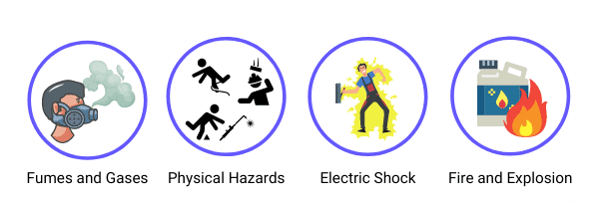
Gambar 1 Potensi Bahaya pada Area Pengelasan SMAW
Sumber : Garuda Systrain Indonesia (2023)

- Upaya Pencegahan Kecelakaan Kerja
Upaya pencegahan kecelakaan kerja harus dilakukan sebelum, selama, dan setelah proses pengelasan.
Tahapan | Upaya pencegahan
Sebelum bekerja | Menggunakan APD, memeriksa mesin dan peralatan, memastikan area kerja aman, serta menyiapkan APAR.
Saat bekerja | Mengikuti SOP, menjaga posisi kerja yang aman, menghindari kontak dengan sumber listrik, dan menjaga kebersihan area kerja.
Setelah bekerja | Mematikan mesin las, membersihkan area kerja, menyimpan peralatan, serta melaporkan kerusakan kepada pembimbing

Contoh Penerapan di PT. Coppalt Utama Indomelt
Sebelum memasuki area produksi, setiap peserta PKL diwajibkan menggunakan APD lengkap, mengikuti arahan instruktur, serta memastikan area kerja dalam kondisi aman. Peserta juga harus mematuhi prosedur kerja dan menjaga kebersihan area kerja sebagai bagian dari budaya keselamatan di perusahaan.
- Rambu-Rambu Keselamatan Kerja
Rambu keselamatan berfungsi sebagai media komunikasi visual untuk memberikan informasi mengenai bahaya, larangan, perintah, maupun petunjuk keselamatan di lingkungan kerja.
Jenis rambu keselamatan meliputi:

- Rambu larangan
- Rambu peringatan
- Rambu perintah
- Rambu kondisi aman
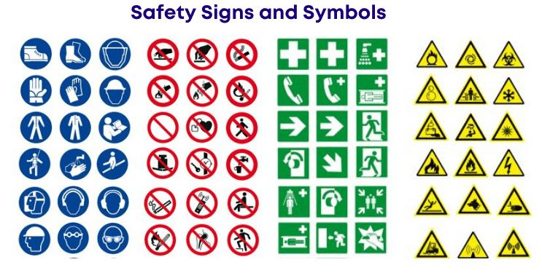
Gambar 2 Contoh rambu-rambu keselamatan kerja
Sumber: PT SHA SOLO. (2023). Contoh Simbol Rambu-Rambu Keselamatan.

- Prosedur Tanggap Darurat
Apabila terjadi keadaan darurat, peserta harus:
- Tetap tenang.
- Menghentikan pekerjaan.
- Mematikan sumber listrik apabila aman dilakukan.
- Melaporkan kejadian kepada instruktur atau petugas K3.
- Menggunakan APAR apabila telah mendapatkan pelatihan.
- Mengikuti jalur evakuasi menuju titik kumpul.
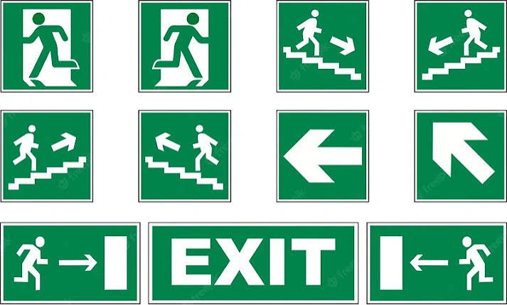
Gambar 3 Contoh jalur evakuasi dan titik kumpul di lingkungan kerja.
Sumber: Nimbus9 Technology. (2024). Jalur Evakuasi Adalah: Pengertian, Fungsi, Standar, dan Contohnya.
Poin Penting
📌 Keselamatan kerja merupakan tanggung jawab setiap pekerja.
📌 Gunakan APD lengkap sebelum melakukan pengelasan.
📌 Kenali seluruh potensi bahaya sebelum bekerja.
📌 Ikuti SOP dan instruksi pembimbing.
📌 Laporkan segera apabila menemukan kondisi yang tidak aman.
Refleksi Diri
Sebelum melanjutkan ke materi berikutnya, berilah tanda (✓) pada kolom yang sesuai.
Pernyataan | Ya | Belum
Saya memahami konsep K3. | □ | □
Saya mengetahui potensi bahaya pada pengelasan SMAW. | □ | □
Saya memahami fungsi rambu keselamatan. | □ | □
Saya mengetahui prosedur tanggap darurat. | □ | □
Saya siap menerapkan K3 saat praktik. | □ | □

Ringkasan
Keselamatan dan Kesehatan Kerja (K3) merupakan aspek yang sangat penting dalam setiap kegiatan pengelasan. Penerapan K3 bertujuan melindungi pekerja dari risiko kecelakaan dan penyakit akibat kerja, menjaga keselamatan lingkungan kerja, serta meningkatkan produktivitas. Peserta PKL harus mampu mengenali potensi bahaya, menggunakan APD, mematuhi SOP, memahami rambu keselamatan, dan mengetahui prosedur tanggap darurat sebelum melaksanakan praktik pengelasan di PT. Coppalt Utama Indomelt.

ALAT PELINDUNG DIRI
Tujuan Pembelajaran
Setelah mempelajari materi ini, peserta diharapkan mampu:
- Menjelaskan pengertian Alat Pelindung Diri (APD).
- Menjelaskan tujuan penggunaan APD pada proses pengelasan SMAW.
- Mengidentifikasi jenis-jenis APD beserta fungsinya.
- Menggunakan APD sesuai prosedur sebelum memasuki area kerja.
- Memeriksa dan merawat APD agar tetap layak digunakan.
- Pengertian Alat Pelindung Diri (APD)
Alat Pelindung Diri (APD) merupakan perlengkapan yang digunakan oleh pekerja untuk melindungi tubuh dari potensi bahaya yang dapat menyebabkan cedera maupun penyakit akibat kerja selama melakukan aktivitas pekerjaan. APD berfungsi sebagai lapisan perlindungan terakhir (last line of defense) setelah dilakukan upaya pengendalian bahaya melalui rekayasa teknik, pengendalian administratif, dan penerapan prosedur kerja yang aman (Tarwaka, 2017).
Pada proses pengelasan Shielded Metal Arc Welding (SMAW), pekerja dihadapkan pada berbagai potensi bahaya seperti radiasi sinar ultraviolet (UV) dan inframerah (IR), percikan logam cair, suhu tinggi, asap hasil pengelasan (welding fumes), kebisingan, serta risiko sengatan listrik. Oleh karena itu, penggunaan APD secara lengkap dan benar merupakan kewajiban bagi setiap pekerja maupun peserta PKL sebelum memasuki area produksi.
Di PT. Coppalt Utama Indomelt, penggunaan APD merupakan bagian dari penerapan Keselamatan dan Kesehatan Kerja (K3). Setiap peserta PKL diwajibkan menggunakan APD sesuai dengan jenis pekerjaan yang dilakukan sebagai bentuk kepatuhan terhadap prosedur keselamatan yang berlaku di perusahaan.
- Tujuan Penggunaan APD
Penggunaan APD pada proses pengelasan bertujuan untuk:
- Melindungi pekerja dari risiko cedera akibat potensi bahaya di tempat kerja.
- Mengurangi kemungkinan terjadinya penyakit akibat kerja.
- Meminimalkan dampak kecelakaan kerja selama proses pengelasan.
- Mendukung terciptanya lingkungan kerja yang aman, sehat, dan produktif.
- Meningkatkan disiplin serta kepatuhan terhadap prosedur Keselamatan dan Kesehatan Kerja (K3).
- Memberikan perlindungan tambahan apabila terjadi kondisi kerja yang tidak dapat dihilangkan melalui pengendalian lainnya.
Info Industri
Di PT. Coppalt Utama Indomelt, penggunaan APD merupakan syarat wajib sebelum memasuki area produksi. Peserta PKL yang tidak menggunakan APD secara lengkap tidak diperkenankan mengikuti kegiatan praktik hingga seluruh perlengkapan keselamatan digunakan sesuai ketentuan perusahaan.
- Jenis-Jenis APD pada Proses Pengelasan SMAW
Penggunaan APD yang lengkap merupakan salah satu langkah penting dalam mencegah kecelakaan kerja pada proses pengelasan SMAW. Setiap APD memiliki fungsi yang berbeda sesuai dengan potensi bahaya yang dihadapi selama pekerjaan berlangsung.
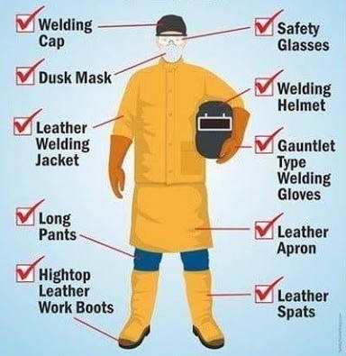
Gambar 4 Jenis-Jenis APD Pengelasan SMAW
Sumber: Welding Safety UK. (2021).
Berdasarkan Gambar 4, APD yang digunakan pada proses pengelasan SMAW meliputi:
- Topi Las (Welding Cap)
Melindungi kepala dan rambut dari percikan api, panas, serta debu, sekaligus meningkatkan kenyamanan saat menggunakan helm las.
- Kacamata Keselamatan (Safety Glasses)
Melindungi mata dari debu, serpihan logam, dan percikan saat proses pemotongan, penggerindaan, maupun pembersihan hasil las.
- Helm Las (Welding Helmet)
Melindungi mata, wajah, dan leher dari radiasi sinar UV, IR, cahaya busur listrik, serta percikan logam cair.
- Masker Debu (Dust Mask)
Digunakan untuk mengurangi paparan debu dan partikel halus. Pada area dengan konsentrasi asap las tinggi disarankan menggunakan respirator sesuai hasil identifikasi risiko.
- Jaket Las Kulit (Leather Welding Jacket)
Melindungi tubuh dan lengan dari panas, percikan logam cair, dan radiasi selama proses pengelasan.
- Sarung Tangan Las (Gauntlet Type Welding Gloves)
Melindungi tangan dari panas, percikan logam cair, benda tajam, dan benda kerja bersuhu tinggi.
- Celemek Kulit (Leather Apron)
Melindungi bagian depan tubuh dari percikan logam cair selama proses pengelasan.
- Celana Panjang (Long Pants)
Melindungi kaki dari panas dan percikan logam. Celana sebaiknya berbahan katun tebal atau bahan tahan api.
- Pelindung Kaki (Leather Spats)
Melindungi bagian atas sepatu agar percikan logam cair tidak masuk ke dalam sepatu.
- Sepatu Keselamatan (High Top Leather Work Boots)
Melindungi kaki dari benda berat, benda tajam, logam panas, serta mengurangi risiko terpeleset.
- Fungsi dan Risiko yang Dicegah oleh APD
Tabel 2 Fungsi APD pada Proses Pengelasan SMAW
No | APD | Fungsi | Risiko yang dicegah
1 | Topi Las | Melindungi kepala dari panas. | Percikan api dan panas.
2 | Safety Glasses | Melindungi mata. | Debu dan serpihan logam.
3 | Helm Las | Melindungi wajah dan mata | Radiasi UV, IR, dan percikan logam.
4 | Masker Debu | Melindungi sistem pernapasan. | Debu dan asap las.
5 | Jaket Las Kulit | Melindungi tubuh. | Panas dan percikan logam cair.
6 | Sarung Tangan Las | Melindungi tangan. | Luka bakar dan benda tajam.
7 | Celemek Kulit | Melindungi bagian depan tubuh. | Percikan logam cair.
8 | Celana Panjang | Melindungi kaki. | Panas dan percikan logam.
9 | Leather Spats | Melindungi bagian atas kaki. | Percikan logam masuk ke sepatu.
10 | Safety Shoes | Melindungi kaki. | Benda berat, logam panas, dan benda tajam.

- Tata Cara Penggunaan APD
Sebelum melakukan pekerjaan pengelasan, peserta PKL harus menggunakan APD sesuai prosedur berikut.
- Memastikan seluruh APD dalam kondisi baik dan layak digunakan.
- Menggunakan pakaian kerja yang sesuai.
- Mengenakan sepatu keselamatan.
- Menggunakan jaket las, celemek, dan sarung tangan.
- Memasang masker atau respirator sesuai kondisi lingkungan kerja.
- Menggunakan kacamata keselamatan apabila diperlukan.
- Mengenakan helm las sebelum proses pengelasan dimulai.
- Memastikan seluruh APD terpasang dengan benar sebelum memasuki area kerja.
- Pemeriksaan dan Perawatan APD
Agar APD dapat memberikan perlindungan secara optimal, setiap pekerja harus melakukan pemeriksaan sebelum digunakan serta perawatan setelah selesai digunakan.

Checklist Pemeriksaan APD
No | Pemeriksaan | Ya | Tidak
1 | Helm las tidak retak. | □ | □
2 | Kaca helm bersih. | □ | □
3 | Sarung tangan tidak sobek. | □ | □
4 | Masker masih layak. | □ | □
5 | Sepatu keselamatan dalam kondisi baik. | □ | □
Perawatan APD
- Membersihkan APD setelah selesai digunakan.
- Menyimpan APD di tempat yang bersih dan kering.
- Mengganti APD yang rusak atau tidak layak pakai.
- Melaporkan kerusakan APD kepada pembimbing atau petugas yang bertanggung jawab.
- Tidak menggunakan APD yang telah mengalami kerusakan karena dapat mengurangi efektivitas perlindungan.
- Kesalahan yang Sering Terjadi dalam Penggunaan APD
Beberapa kesalahan yang masih sering ditemukan saat praktik pengelasan antara lain:
- Tidak menggunakan helm las saat proses pengelasan berlangsung.
- Menggunakan sarung tangan yang telah sobek atau rusak.
- Menggunakan sepatu biasa sebagai pengganti sepatu keselamatan.
- Melepas masker ketika masih terdapat paparan asap las.
- Menggunakan APD yang tidak sesuai ukuran sehingga mengurangi kenyamanan dan perlindungan.
- Tidak memeriksa kondisi APD sebelum digunakan.
Kesalahan-kesalahan tersebut dapat meningkatkan risiko terjadinya kecelakaan kerja maupun penyakit akibat kerja sehingga harus dihindari oleh setiap peserta PKL.
Point penting
- APD merupakan perlindungan terakhir terhadap bahaya kerja.
- Penggunaan APD tidak dapat menggantikan penerapan prosedur kerja yang aman.
- Seluruh APD harus digunakan secara lengkap sesuai jenis pekerjaan.
- APD harus diperiksa sebelum digunakan dan dirawat setelah selesai digunakan.
- Kepatuhan terhadap penggunaan APD merupakan bagian dari budaya Keselamatan dan Kesehatan Kerja (K3).
Refleksi diri
Berikan tanda (✓) pada kolom yang sesuai.
Pernyataan | Ya | Belum
Saya memahami fungsi setiap APD. | □ | □
Saya dapat mengidentifikasi APD sesuai jenis pekerjaan. | □ | □
Saya mengetahui cara menggunakan APD dengan benar. | □ | □
Saya mampu memeriksa kondisi APD sebelum digunakan. | □ | □
Saya siap menggunakan APD saat praktik. | □ | □
Ringkasan
Alat Pelindung Diri (APD) merupakan perlengkapan keselamatan yang wajib digunakan oleh setiap pekerja maupun peserta PKL selama berada di area pengelasan. Penggunaan APD yang sesuai standar berfungsi melindungi pekerja dari berbagai potensi bahaya, seperti radiasi sinar las, percikan logam cair, panas, asap las, kebisingan, dan benturan benda kerja. Selain memahami jenis dan fungsi APD, peserta juga harus mampu menggunakan, memeriksa, serta merawat APD dengan benar agar perlindungan yang diberikan tetap optimal. Kepatuhan terhadap penggunaan APD merupakan bagian penting dari penerapan Keselamatan dan Kesehatan Kerja (K3) di PT. Coppalt Utama Indomelt.

PENGENALAN PERALATAN KERJA PENGELASAN
Tujuan Pembelajaran
Setelah mempelajari materi ini, peserta diharapkan mampu:
- Menjelaskan fungsi peralatan kerja pada proses pengelasan SMAW.
- Mengidentifikasi peralatan utama dan peralatan pendukung pengelasan.
- Menjelaskan cara penggunaan setiap peralatan sesuai prosedur.
- Memeriksa kondisi peralatan sebelum digunakan.
- Merawat dan menyimpan peralatan setelah selesai digunakan.
- Pengertian Peralatan Kerja Pengelasan
Peralatan kerja pengelasan merupakan seluruh alat yang digunakan untuk mendukung proses penyambungan logam menggunakan metode Shielded Metal Arc Welding (SMAW). Peralatan tersebut terdiri atas peralatan utama yang berperan langsung dalam proses pengelasan serta peralatan pendukung yang membantu proses persiapan, pemeriksaan, dan penyelesaian hasil las. Penggunaan peralatan yang sesuai dan dalam kondisi baik akan menghasilkan sambungan las yang berkualitas serta meningkatkan keselamatan kerja (Cary & Helzer, 2020).
- Klasifikasi Peralatan Pengelasan
Peralatan pada proses SMAW dapat dikelompokkan menjadi dua kategori.
    - Peralatan Utama
- Mesin Las SMAW
- Kabel Las
- Holder Elektroda
- Klem Massa
- Elektroda
    - Peralatan Pendukung
- Palu Terak (Chipping Hammer)
- Sikat Baja (Wire Brush)
- Gerinda Tangan (Angle Grinder)
- Meteran Baja
- Mistar Baja
- Ragum (Bench Vice)
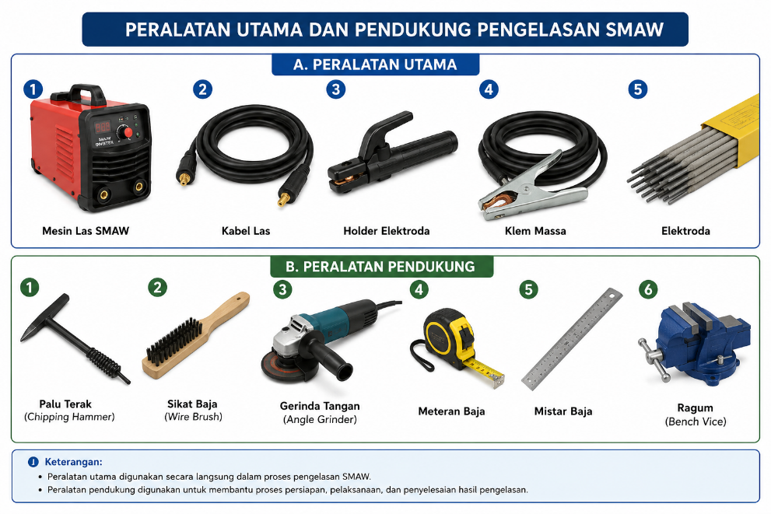
Gambar 4 Peralatan Utama dan Pendukung Pengelasan SMAW
Sumber: Hasil olahan penulis berdasarkan Cary, H. B., & Helzer, S. C. (2020). Modern Welding Technology (13th ed.). Pearson.
- Fungsi Peralatan Pengelasan
No | Peralatan | Fungsi
1 | Mesin Las SMAW | Menghasilkan arus listrik untuk proses pengelasan.
2 | Holder Elektroda | Menjepit dan menghantarkan arus ke elektroda.
3 | Kabel Las | Menyalurkan arus listrik dari mesin las.
4 | Klem Massa | Menghubungkan benda kerja dengan mesin las.
5 | Elektroda | Sebagai logam pengisi sekaligus penghantar arus listrik.
6 | Palu Terak | Membersihkan terak hasil pengelasan.
7 | Sikat Baja | Membersihkan permukaan logam sebelum dan sesudah pengelasan.
8 | Gerinda Tangan | Meratakan dan membersihkan hasil pengelasan.
9 | Meteran Baja | Mengukur dimensi benda kerja.
10 | Ragum | Menjepit benda kerja selama proses persiapan.

- Cara Penggunaan Peralatan
Sebelum melakukan pengelasan, setiap peserta PKL harus memahami cara penggunaan setiap peralatan.
Beberapa ketentuan yang harus diperhatikan antara lain:
- Pastikan mesin las dalam kondisi baik.
- Gunakan elektroda sesuai spesifikasi pekerjaan.
- Pasang kabel las dengan kuat.
- Pastikan klem massa terhubung dengan baik pada benda kerja.
- Gunakan gerinda sesuai prosedur keselamatan.
- Bersihkan terak menggunakan palu terak setelah pengelasan selesai.
- Pemeriksaan Peralatan Sebelum Digunakan
Sebelum memulai pekerjaan, lakukan pemeriksaan terhadap seluruh peralatan.
Checklist Pemeriksaan Peralatan
No | Pemeriksaan | Ya | Tidak
1 | Mesin las berfungsi normal. | □ | □
2 | Holder elektroda tidak retak. | □ | □
3 | Kabel las tidak terkelupas. | □ | □
4 | Klem massa terpasang dengan baik. | □ | □
5 | Gerinda dalam kondisi baik. | □ | □

- Perawatan Peralatan
Peralatan pengelasan harus dirawat agar tetap aman digunakan.
Langkah perawatan meliputi:
- Membersihkan peralatan setelah digunakan.
- Menggulung kabel las dengan rapi.
- Menyimpan elektroda di tempat yang kering.
- Memeriksa kerusakan secara berkala.
- Melaporkan kerusakan kepada pembimbing.
- Kesalahan yang Sering Terjadi
Beberapa kesalahan yang sering dilakukan peserta PKL antara lain:
- Menggunakan kabel yang sudah rusak.
- Memasang klem massa pada permukaan yang kotor.
- Menggunakan elektroda yang lembap.
- Tidak membersihkan terak sebelum melanjutkan pengelasan.
- Menggunakan gerinda tanpa pelindung.
Poin penting
- Gunakan peralatan sesuai fungsi dan prosedur.
- Periksa kondisi alat sebelum digunakan.
- Jangan menggunakan peralatan yang rusak.
- Bersihkan dan simpan peralatan setelah selesai digunakan.
- Laporkan kerusakan kepada pembimbing.
Refleksi diri
Pernyataan | Ya | Belum
Saya mengenal seluruh peralatan pengelasan. | □ | □
Saya mengetahui fungsi setiap peralatan. | □ | □
Saya mampu memeriksa kondisi peralatan. | □ | □
Saya mengetahui cara merawat peralatan. | □ | □

Ringkasan
Peralatan kerja pengelasan terdiri atas peralatan utama dan peralatan pendukung yang memiliki fungsi berbeda dalam proses SMAW. Sebelum digunakan, setiap peralatan harus diperiksa untuk memastikan kondisinya aman dan layak pakai. Setelah pekerjaan selesai, peralatan perlu dibersihkan, dirawat, dan disimpan dengan benar agar tetap berfungsi optimal serta mendukung keselamatan dan kelancaran proses pengelasan.

